中國文化大學教育部高教深耕計畫計畫成果紀錄表

子計畫 | 「大學專業融入在地，社會參與區域共榮」計畫
具體作法 | 推廣多國語言學習與文化認識
主題 | 英美文學與文化
內容  （活動內容簡述/執行成效） | 主辦單位：英文系  活動日期：111年11月21日 8:10~10:00  活動地點：復興高中（北投）  主講者：黃嘉音老師  參與人數：13人  內容：介紹美國傳統文化以及蘋果在美國文化中的影響。於上節課詢問學生覺得英文困難的地方為何，大部分的學生回答文法較困難，所以這周老師也以互動方式和同學補充一些學生基礎文法。
 | 活動照片電子檔名稱  (請用英數檔名) | 活動照片內容說明  (每張20字內)
 | 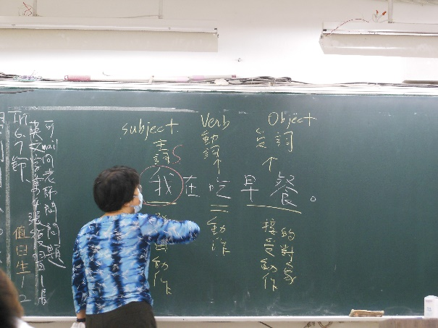 | 教導學生文法的構造
 | 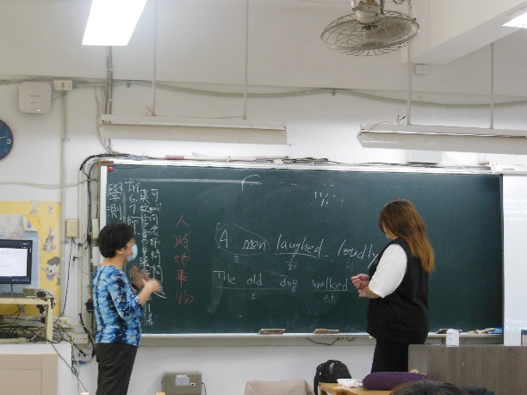 | 學生上台回答問題
 | 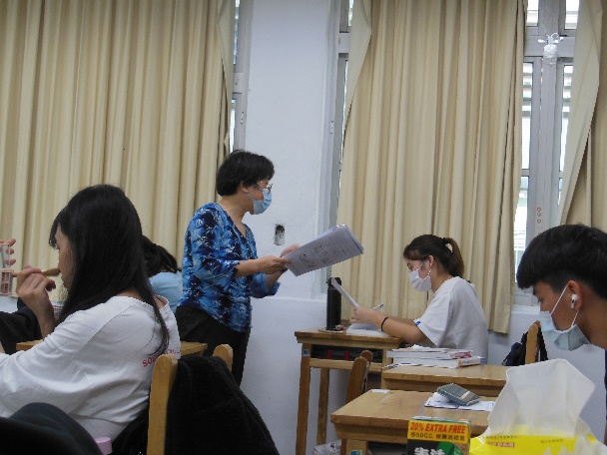 | 老師與學生互動
 | 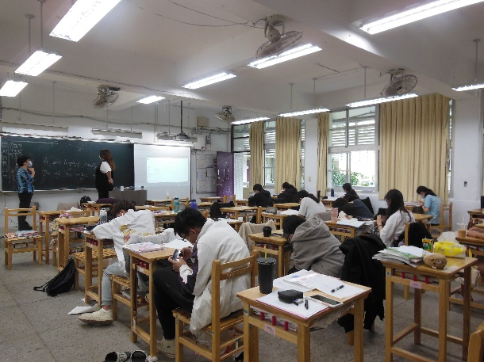 | 學生上課情況
備註：活動照片請附上原始照片一併回傳

